15.05.2020
2 класс
Литературное чтение
Тема: «В. Ю. Драгунский «Тайное становится явным»
1. В рассказе «Тайное становится явным» сколько всего персонажей?
а) 3;
б) 4;
в) 5.
2. Что сначала съел Дениска?
а) яйцо;
б) творог;
в) булочку.
3. Какая была каша?
а) пшённая;
б) рисовая;
в) манная.
4. Что мама сказала Дениске, услышав , что он не хочет есть кашу?
а) Тощий;
б) Вылитый Кощей;
в) Вредный ребёнок;
г) Голодный;
5. Куда обещала мама пойти с сыном?
а) в зоопарк;
б) в цирк;
в) в Кремль.
6. Что Денис добавил в кашу?
а) соль;
б) перец;
в) сахар.
7. У мальчика «глаза на лоб полезли и остановилось дыхание» потому, что добавил много чего?
а) масла;
б) хрена;
в) горького перца.
8. Когда Дениска понял, что в Кремль он не пойдёт?
а) когда вошёл милиционер;
б) когда взглянул на дяденьку;
в) когда милиционер посмотрел из окна вниз.
9. Куда шёл пострадавший?
а) фотографироваться;
б) на работу; в) гулял.
10. Какие слова сказал Дениска маме, чтобы она поняла его раскаяние?
а) Я всё понял.
б) Прости меня.
в) Я больше так не буду.
г) Всё тайное становится явным.

Домашнее задание: чтение худ. литературы

15.05.2020
2 класс
Русский язык
Тема: «Различение звуков и букв».
— Чем отличаются звуки и буквы? (Звуки мы слышим и произносим, буквы пишем и читаем.)
— Что такое буква? (Знак для обозначения звука.)

Задание 1: Закончить предложения:
Гласный звук произносится с .......... .
Согласный звук произносится с …….. .
Выполнить: с.67 №1, 2, 3, 4, 5

Домашнее задание: не задано

15.05.2020
2 класс
Математика
Тема: « Нахождение значения числового выражения».

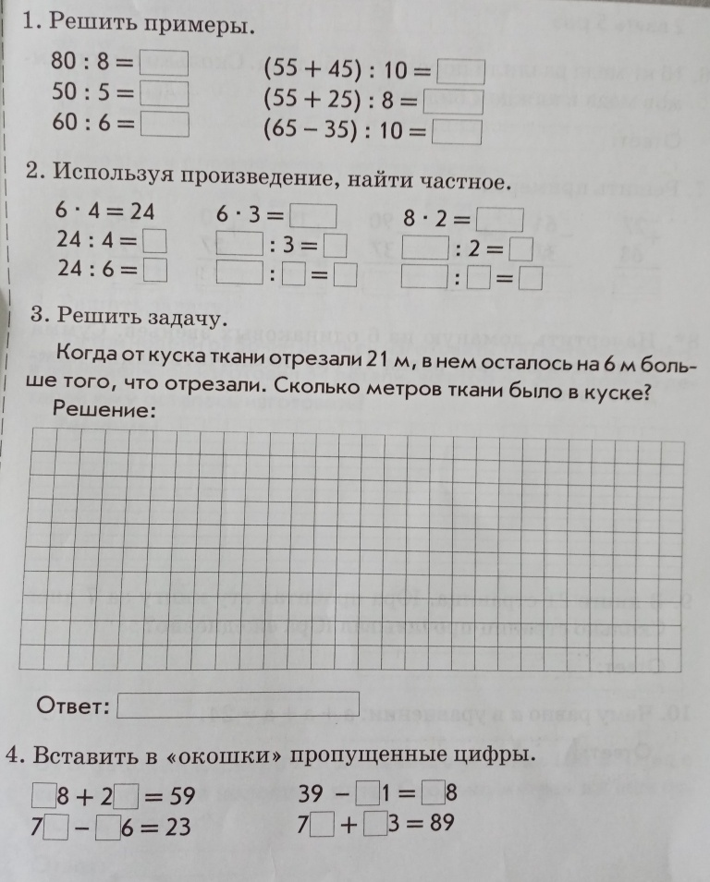

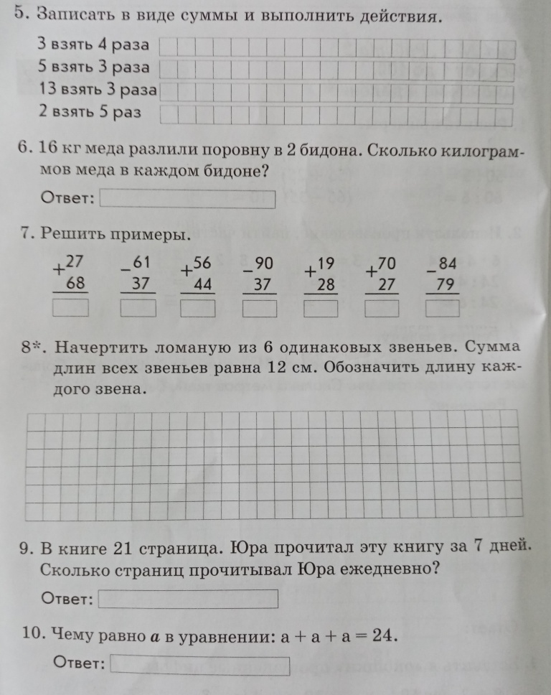

Домашнее задание: не задано

